### 伝票の印刷

|  |  |  |  |  |  |
| --- | --- | --- | --- | --- | --- |
| 機能 | 般 | シ | 設 | 経 | W |
| (1)伝票のWEB印刷 | ○ | ○ | ○ | ○ | ○ |
| (2)伝票の帳票印刷 | ○ | ○ | ○ | ○ | ○ |

(1)伝票のWEB印刷

(2)伝票の帳票印刷

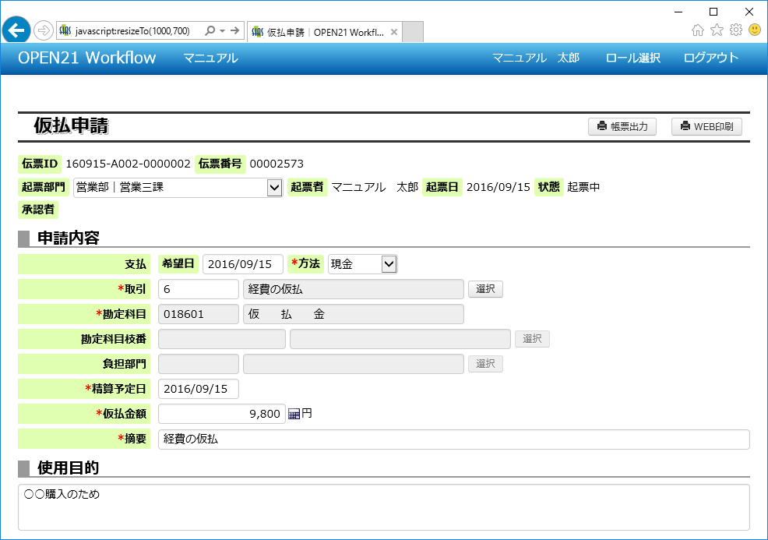

各申請のWEB印刷ボタンを押してください。現在の画面表示内容を印刷することができます。

各申請の帳票印刷ボタンを押してください。申請内容をPDFで出力することができます。  
※伝票状態が未起票の場合はボタンが表示されません。

備考(1)マル秘伝票のWEB印刷と帳票印刷

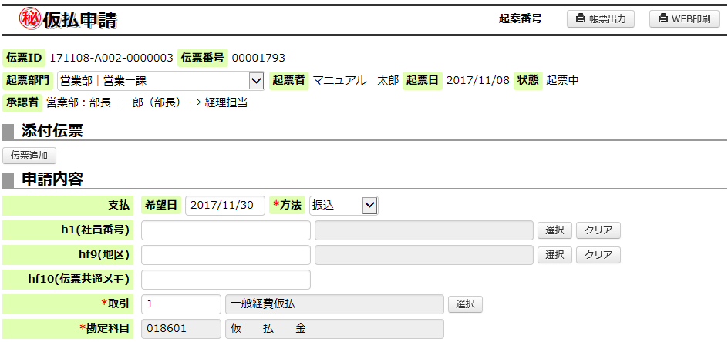

マル秘扱いの申請も同様にWEB印刷、帳票出力を行うことができます。

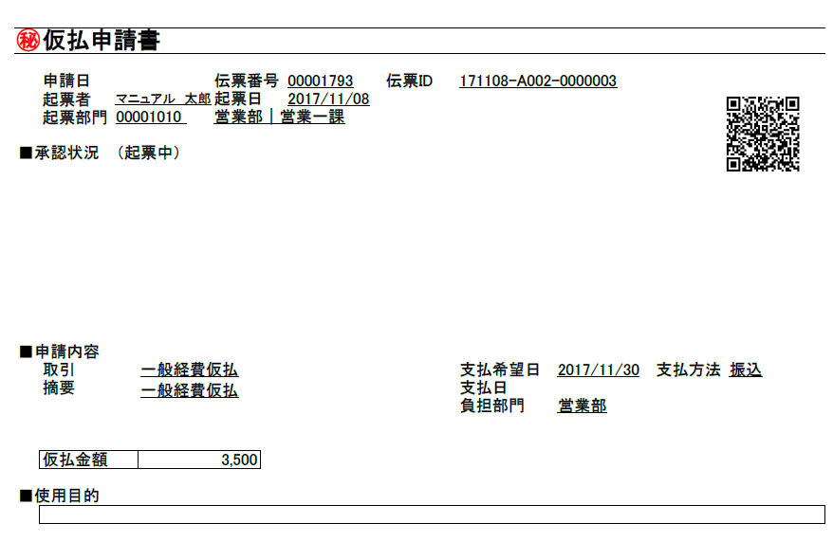

←帳票出力

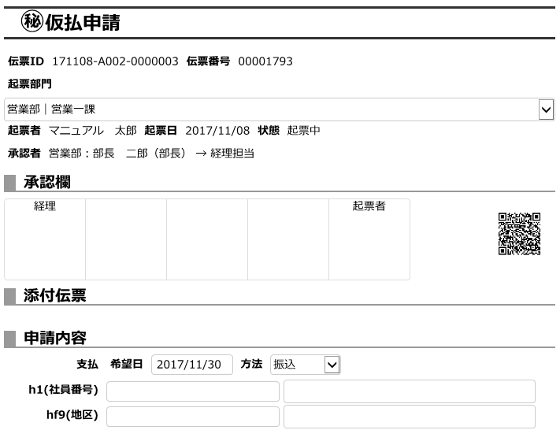

WEB印刷→

補足(1)帳票出力で出力内容切替可能な項目について

下記の項目は会社設定で表示内容を切り替えることが可能です。

・押印枠の大きさ

・押印枠の表示数

・押印枠の名称の出力内容

・押印枠に印影（画像）を出力するかどうか

・添付ファイルのファイル名出力するかどうか

必要に応じて、会社設定「帳票」タブの説明に従って値を変更してください。

補足(2) 遡及日適用印刷機能について

ユーザー定義届書にのみ「申請日」「起票日」「印影日付」を削除して帳票出力できる機能（遡及日適用印刷機能）があります。会社設定(帳票タブ)「遡及日適用印刷機能利用」で機能を有効にできます。

この機能が有効な場合は、ユーザー定義届書の帳票出力の時に遡及日適用するかどうか選択するダイアログが表示されます。